Betriebsanweisung
3D-Drucker (Prusa i3)

Gefahren:
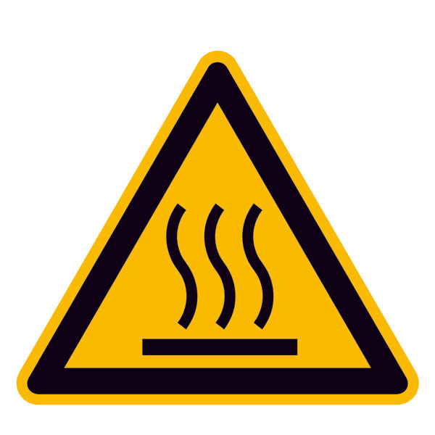Heiße Oberflächen, Verbrennungsgefahr
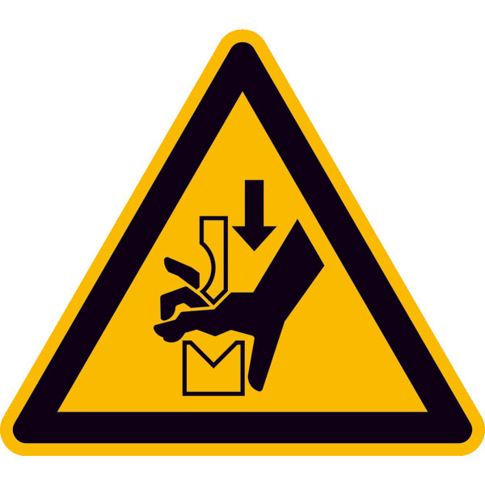Bewegende Teile, Quetschgefahr

 Erste-Hilfe-Maßnahmen:
- Bei Einatmen von Gasen, die durch ein geschmolzenes Filament entstehen, betroffene Person an die frische Luft bringen.
- Bei Hautkontakt, mit Wasser und Seife waschen. Bei Auftreten von Symptomen ärztliche Hilfe hinzuziehen. Bei Verbrennungen durch Kontakt mit heißem Material, geschmolzenes Material, das an der Haut anhaftet, möglichst schnell mit Wasser kühlen, nicht von der Haut abziehen und bei Bedarf ärztliche Hilfe hinzuziehen, um das Material zu entfernen und die Verbrennungen zu behandeln.
- Material, das in Kontakt mit den Augen gelangt, sofort mit Wasser ausspülen. Vorhandene Kontaktlinsen nach Möglichkeit entfernen. Bei anhaltenden Symptomen ärztliche Hilfe hinzuziehen. Wenn geschmolzenes Material in Kontakt mit den Augen gelangt, sofort mit viel Wasser mindestens 15 Minuten lang ausspülen. Sofort ärztliche Hilfe hinzuziehen.


Nutzung:
- Drucker nicht unbeaufsichtigt Betreiben!
- Zum reinigen des Heißbett ausschließlich Wasser, Isopropanol oder Spiritus verwenden. Kein Aceton, Waschbenzin oder ähnliches nutzen!
- Beim drucken von PETG oder TPU unbedingt Mittel benutzen um das Druckbett zu schonen! z.B. Magigoo oder Wasserlöslicher Kleber
- Beim lösen des Drucks vom Bett unbedingt scharfe Gegenstände vermeiden! Und das Druckbett nur leicht biegen!
- Drucker erst Ausschalten wenn die Nozzle abgekühlt ist! (<40°C)

Weitere Informationen:
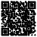
https://wiki.maschinendeck.org/wiki/3D_Drucker

